LearnOSM

Kom i gang med OpenStreetMap.org
Reviewed 2015-07-12
I denne delen vil vi lære steg for steg hvordan man navigerer OpenStreetMaps webside, ser på kart og lager en brukerkonto Etter at du har opprettet ditt brukernavn og passord, vil du få mulighet til å bidra til dine første punkter på kartet.


Besøke OpenStreetMaps webside
Før du begynner, må du forsikre deg om at datamaskinen din er tilkoblet internett. (Hvis du leser dette på nettet, så er du tilkoblet!) Åpne opp din nettleser. Vanlige nettlesere er Firefox, Chrome, Opera, eller Internet Explorer. Hvis den allerede er åpen kan du lage en ny fane. I adressefeltet i toppen av vinduet, legger du inn følgende og trykker Enter: www.openstreetmap.org Når siden har lastet ferdig, vil du se noe som dette:
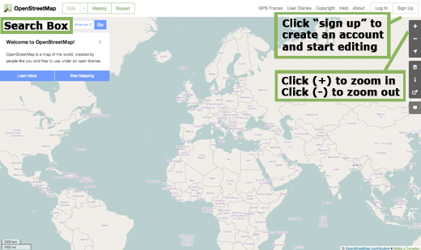

Naviger i kartet
- Det viktigste du burde se, er kartet. Beveg kartet ved å klikke på det med venstre musetast, hold knappen nede og dra musepekeren rundt. (Se illustrasjon under)
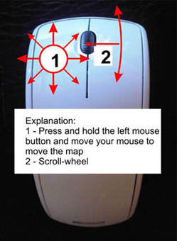
- Hvis du har en musepeker med scrollehjul, kan du zoome inn og ut av kartet ved å snurre på hjulet. Hvis du ikke har scrollehjul, bruker du + og - knappene i det øvre høyre hjørnet av kartet. (Se figur under)
- For å søke etter et sted, venstreklikk i boksen “Search” på venstre kant av siden (Se figur over). Skriv inn navnet til hjembyen din eller nabolaget og trykk Enter. Et vindu skal nå åpne seg på venstre side av kartet med resultatet fra ditt søk. Klikk på det stedet som ser ut som det du er på jakt etter. Kartet vil automatisk flytte seg til stedet du har valgt.
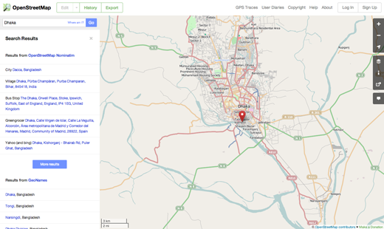

Se forskjellige kartstiler
OpenStreetMap inneholder geografisk data fra hele verden. Selv om det er en enkeltstående database, kan dataene bli tolket og tegnet opp på forskjellige måter. For å se dette i praksis, la oss ta en titt på forskjellige “kartstiler” som finnes på OSMs hjemmeside.
- Klikk på Layers knappen på høyre side av kartet
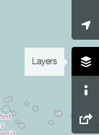
- Klikk på de forskjellige alternative stilene for kartet. Legg merke til hvordan kartet endrer seg med hver enkelt. Transportkartet, for eksempel, vektlegger transportruter på kartet, mens sykkelkartet vektlegger sykkelruter. Alle dataene som kreves for å gjøre dette ligger i OSMs database


Lag en OpenStreetMap konto
- Nå som du har sett hvordan hjemmesiden ser ut, kan du lage en brukerkonto og et passord, og gjøre dine første bidrag til kartet.
- På OpenStreetMaps hjemmeside, klikk “sign up” øverst i høyre hjørne av siden.
- Du burde få opp en ny side som ser slik ut:
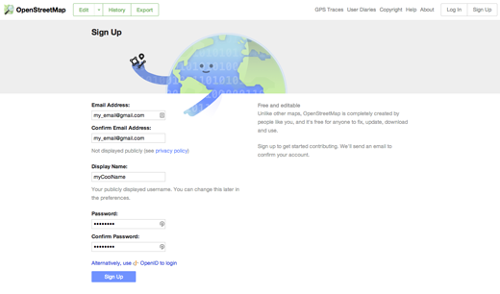
- Det er fem bokser på denne sidne som du må fylle ut for å registrere en konto hos OSM.
- Legg inn epostadressen din i de to første boksene. Du må legge inn den samme epostadressen i begge boksene. Senere må du åpne eposten din for å bekrefte din konto hos OpenStreetMap.
- I den tredje boksen, legg inn brukernavnet du vil benytte. Du vil ikke kunne bruke et brukernavn som noen andre allerede har valgt, så du må være kreativ. Hvis du prøver å legge inn noe enkelt, som fornavnet ditt, er det sannsynlig at noen andre allere har valgt det navnet.
- Legg inn et passord i den fjerde og femte boksen. Du må legge inn det samme passordet i begge boksene. Det trenger ikke være det samme som eposten din.
- Du vil kanskje skrive ned brukernavnet og passordet et sted. Du vil trenge det for å logge inn senere.
- Etter at du har fylt ut alle boksene, klikk “Sign Up” på bunnen av siden.
- Hvis det er noen problemer, vil en feilmelding åpne seg. Sjekk at eposten din er den samme i de to første boksene, og at passordet er det samme i de to nederste boksene. Hvis den tredje boksen er merket med rødt, betyr det at noen andre allerede har valgt brukernavnet ditt, og du må forsøke med et annet navn.
- Åpne opp et nytt vindu eller fane i nettleseren din, og gå til eposten din. Vanlige epostleverandører er mail.yahoo.com og www.gmail.com.
- Legg inn epostadressen din og passordet ditt for å åpne eposten din. Legg merke til at dette ikke er det samme som ditt OpenStreetMap brukernavn og passord.
- Hvis alt var vellykket med din registrering, vil du se en epost fra OpenStreetMap i din innboks. Åpne opp denne eposten. Det burde se ut som bildet under. Klikk på lenken som ser slik ut under:
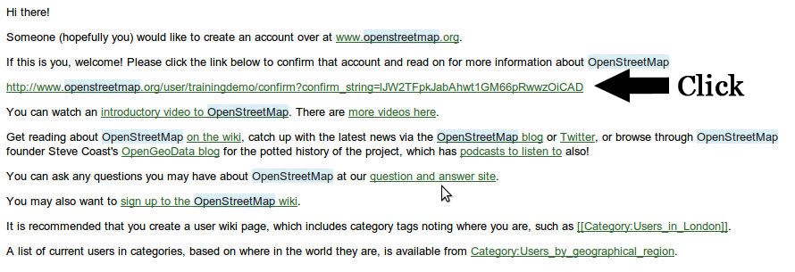
- Et nytt vindu vil åpne seg. Hvis alt gikk bra, vil du nå ha en OSM konto!
- På OpenStreetMaps hjemmeside, klikk på “log in” i øvre høyre hjørne. Legg inn ditt OpenStreetMap brukernavn og passord, og trykk Enter. Du skal nå være logget inn. Du skal kunne se ditt brukernavn i det øvre i høyre hjørne av siden.

Legg til dine første punkter
- Nå som du er logget inn med ditt brukernavn på OpenStreetMaps hjemmeside, kan du bruke iD editoren for å legge til dine første punkter til kartet.
- Flytt kartet til et sted du kjenner godt, slik som din hjemby eller nabolag. En god idé er å sørge for at ditt hjem (eller naboens hjem) og arbeidssted er tegnet inn og gitt riktig adresse.
- Zoom inn på et sted hvor du du legge til et punkt på kartet. (Kanskje en restaurant eller butikk i nærheten ikke er kartlagt enda).
- Rett over kartet, på venstre side, er det en fane med navn “Edit” med et lite triangel ved siden av. Trykk på det lille triangelet. Du skal da få en drop down meny.
- Trykk på “Rediger med iD (redigering i nettleseren)”.
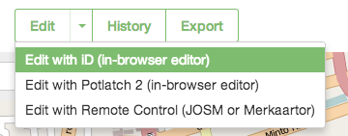
- Den web-baserte editoren, kalt iD, åpnes. Den vil se omtrent slik ut.
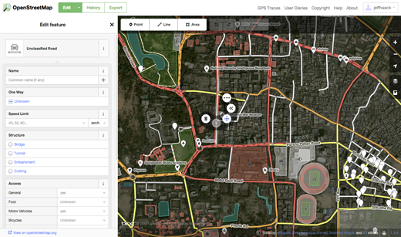
- Du kan legge til et punkt på kartet ved å trykke på knappen “Punkt” på toppen av vinduet. Trykk deretter på kartet, der du ønsker å legge til et nytt punkt.
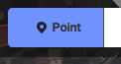
- Velg fra menyen til venstre, hva slags egenskaptype det er du legger til på kartet. Du kan så fylle ut det tilhørende skjemaet, med egenskapens navn og annen informasjon
- For å lagre endringene dine, trykk på “Lagre” knappen på toppen av siden. Siden dette er din første rediger, kan du foretrekke å eksperimentere med redigeringsprogrammet. Ikke lagre endringene dine med mindre du er sikker på at de er riktige.
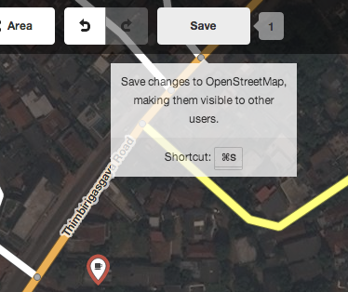
- Hvis du bestemmer deg for å trykker “lagre”, vil du bli spurt om en beskrivelse av endringene du gjorde. Trykk deretter “Lagre” en gang til, og dine endringer vil bli lagret til OSM databasen!
Redigeringsprogrammet iD er en fantastisk måte å enkelt redigere OpenStreetMap og du kan finne ut mere om å bruke programmet i iD redigeringsveiledning. Men, i JOSM seksjonen vil vi se på JOSM, et lokalt installert program, som gir mange flere muligheter. Gjerne fortsett å eksperimentere med iD. Når du har fått litt mere erfaring med å bidra til OSM, kan du velge hvilken editor du liker best.

Sammendrag
Gratulerer! Hvis alt gikk bra, har du nå ditt eget openstreetmap brukernavn og passord, du vet hvordan man navigerer nettsiden til OSM, og du har grunnleggende forståelse av hvordan man legger til punkter på kartet.
Var dette kapittelet nyttig? Gi oss tilbakemelding og hjelp oss med å forbedre guidene!
- learnosm@hotosm.org
- @learnOSM
- Hosted on Github
CC0
Official HOT OSM learning materials


